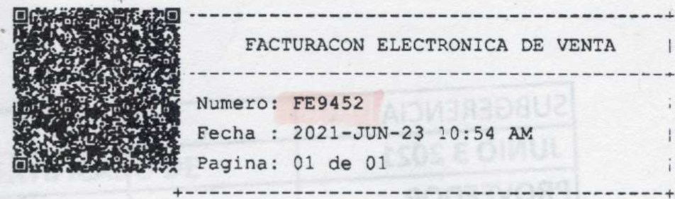
OM? C ^{T} „L17.ADORA IMPOCOR s 900512976-5
CALI www.mcomedical.com
Tel: 4423232
Cl IU: 4645 soporte@mcomedica . com

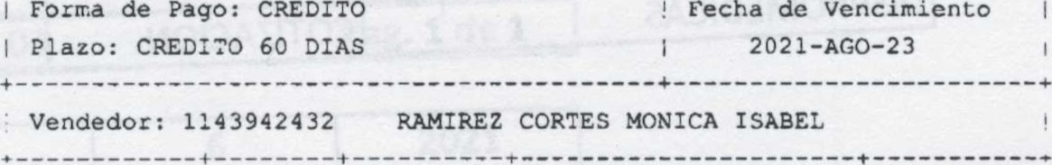
- ClienteESE HOSPITAL SAN ROQUE
- Contacto
I NIT. 891301121-8 Codigo: 891301121
Direccion • CL 10 10 51
Cl udad . PRADERA
Tele fono 2267444 Fax : OC. Nro I OV.Nro i Dcto.Alt I Remisiones ; Moneda
I Email : facturas@hospitalsanroque.gov. co | 015295 | 017146 I PESOS
Referencia D e s c Mo Cantidad V.M Precio Unit. Descuento Valor Total Impto
IMC-000314 GUANTES DE LATEX M CJÄx100 EXÄMTËX 15, 000 UNI 470. 00 0 .00 7, 050, 000.00 O.OOBI
2 8 JUN 2021
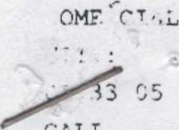
CORRESPONDENCI
60
TOTAL BRUTO DSCTO x DSCTO GLOBAL O. OOž SUB-TOTAL I VALOR IVA RETENCIONES T O T A L
7, 050, 000.00 0 .00 0 . 00 7, 050, 000. 00 | 0.00 276, 250 .00 6, 873, 750 .00
Valor Letras . SEIS MILLONES OCHOCIENTOS SETENTA Y TRES MIL SETECIENTOS CINCUENTA PESOS MCTE •

E T A L L E D E V A L O R E S )-
BASE VLR IMPUESTO BASE VLR IMPUESTO BASE VLR IMPUESTO BASE VLR IMPUESTO
1 00 | o | 1 00 | 0 1 00 | 0 1 00
1 00 | o | 1 00 | o i 00 | 0 t oo
I FUENTE  I IMPOCONSVMO: | 176, 250 .00  0 .00 | IRTE IVA: | 0 . 00 I RTE ICA: | 0.00 t RTE OTROS: | 0.00
Observacion: CREDITO- PGAN EL 10 DE JULIO
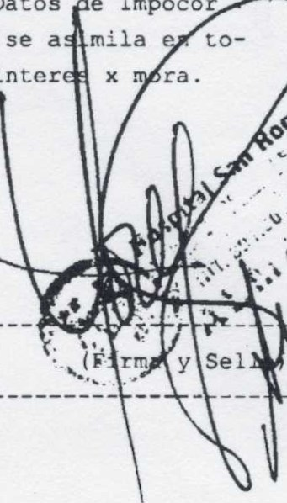
Responsables de Iva — Ci iu Da an 4645 — Ica Cali 3.3x1000— Autorizo e: Registro de mis Datos a Base de Datos e Impocor ey 581 2012 — Consignar Cta Cte 391416567 Bco Bogota - Cta Cte 838—115136-02 Bcolombia — Esta Factura se a mila dos sus efectos legales a Letra de Cambio Art. 671, 672, 673, 674 del Co.deCcio.vencido el plazo se cobra inter
Bienes Exentos — Decreto 417 del 17 de marzo de 2020.
Despues de vencida esta factura cobraremos intereses de mora a la maxima tasa legal permitida.
Autorizacion Numeracion De Facturacion IB 763002751749 vigente de DIC-17-2019
hasta Numeracion Autorizada al FEIOOOO Vigencia : 24 MESES
Factura generada por software SIESA de SISTEMAS DE INFORMACION EMPRESARIAL SA. Nit 890.319.193-3 Siesa e—invoicing Nit 890.319.193—3.
Fecha de certxf:-cacžon:
digital:

ZSV

